法務部矯正署
綠島監獄100年度3月份業務興革活動實錄照片
依據：部頒規定本監服務隊加強協助鄰近社區實施敦親睦鄰
項目：防災暨維護環境衛生實施溝渠疏通作業（一）
日期：100年3月21日
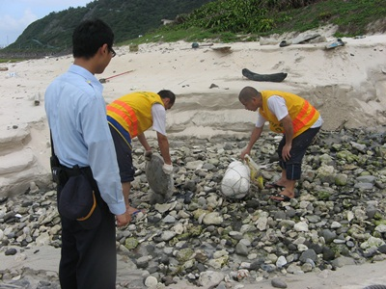
依據：部頒規定本監服務隊加強協助鄰近社區實施敦親睦鄰
項目：防災暨維護環境衛生實施溝渠疏通作業（二）
日期：100年3月21日
